原理图库设计
一，工具及库文件目录结构
目前公司EDA库是基于Cadence设计平台，Cadence提供Part Developer库开发工具供大家建原理图库使用。
Cadence 的元件库必具备如下文件目录结构为：
Library----------cell----------view(包括Sym_1,Entity,Chips,Part-table)
Sym_1:存放元件符号
Entity:存放元件端口的高层语言描述
Chips:存放元件的物理封装说明和属性
Part-table:存放元件的附加属性，用于构造企业特定部件
我们可以通过定义或修改上述几个文件的内容来创建和修改一个元件库，但通过以下几个步骤来创建元件库则更直观可靠一些。
二，原理图库建库参考标准
1,Q/ZX 04.104.1电路原理图设计规范－Cadence元器件原理图库建库要求
该标准规定了元件库的分类基本要求和划分规则，元器件原理图符号单元命名基本要求和规则，元器件原理图符号单元图形绘制基本要求和规则。
- Q/ZX 04.125 EDA模块设计规范
此标准规定了全公司基于Cadence设计平台的EDA模块库的设计标准。
- Q/ZX 73.1151 EDA库管理办法
此标准规定了公司统一的基于Cadence设计平台的元器件原理图库,封装库,仿真库和相应PCBA DFM评审辅助软件VALOR的VPL库及相应的元器件资料的管理办法。从此标准中我们可以知道VPL建库流程，建库过程的各项职责以及VPL库的验证，维护等管理办法。
- Q/ZX 73.1161 EDA模块库管理办法
此标准规定了全公司基于Cadence设计平台的EDA模块库的管理办法。
三，原理图库建库step by step
第一步，建库准备
在打开或新建的Project Manager中，如图示，打开Part Developer。
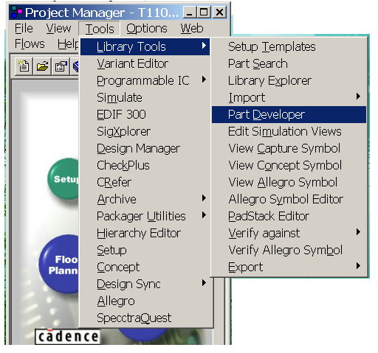
然后出现如下画面，

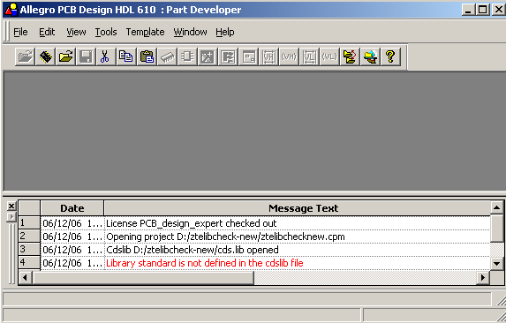
点击new cell开始建库
注意建库过程中的各项运行提示出现在此处
点击Create New,下图新菜单中提示大家选择库目录，新建库元件名称。
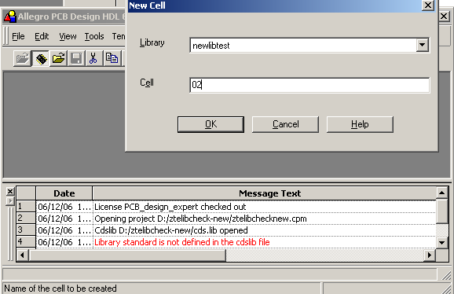
库目录
库名称
原理图库的建库界面上分别出现Packages,Symbols,Part Table Files三大主要部份，如下图。
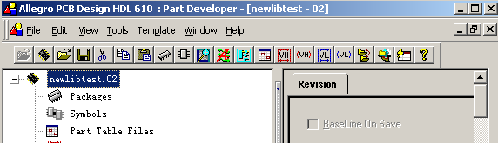
对应物理封装和chips文件
对应存放元件图形符号
对应ptf文件存放建库标准的特定信息

第二步，加入封装相关信息
点击Packages,按右键，选择New,出现如下画面，在General界面中输入下图所示几个关键点。
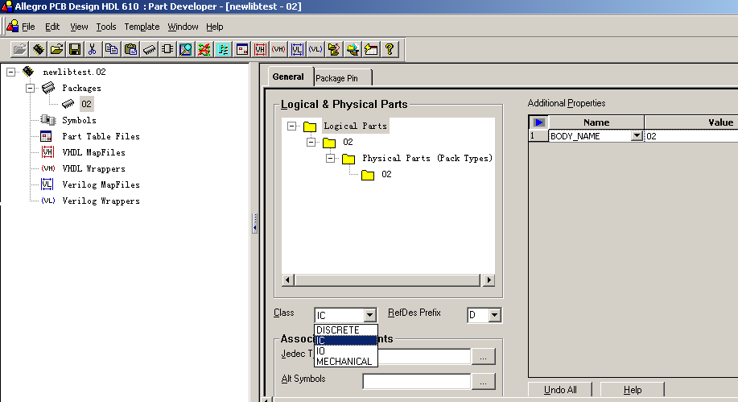
定义器件类属性
定义器件位置序号
输入原理图库BODY_NAME
Gerneral界面
在Package Pin这个界面上可以录入逻辑管脚，物理管脚，及两者的映射关系。选择pins->add ，进入逻辑管脚
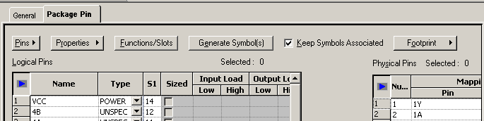
对逻辑管脚的编辑
此处增删与sym对应的functions
产生或更新一个sym
定义物理管脚号

定义界面Add Pin，如下图，按照元件手册决定管脚名称及逻辑方向,低电平有效的管脚名后加上“*”号，点击ADD即可加入新的管脚。
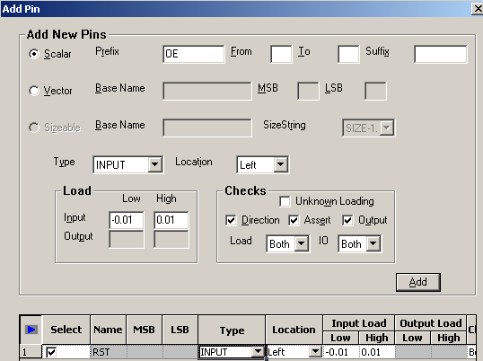
此排定义标量管脚
此排定义矢量管脚
逻辑管脚pin type属性定义
此排定义重复功能的组如4与门

(注：不论是标量或矢量管脚，均可采用集体输入，如在Pin Names栏可输入A1-A8, 1C-16C)
选择Footprint->Add physical pins mannully，加入物理管脚，加物理管脚时注意一定要核对封装库，保证物理管脚与封装库内的管脚号一致，不可凭想象。
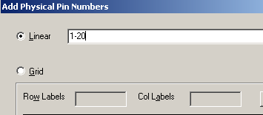
定义管脚号
定义矩阵管脚如A1-P20
逻辑管脚和物理管脚都输入后，利用map命令把两者按照元件资料映射正确，如下图。
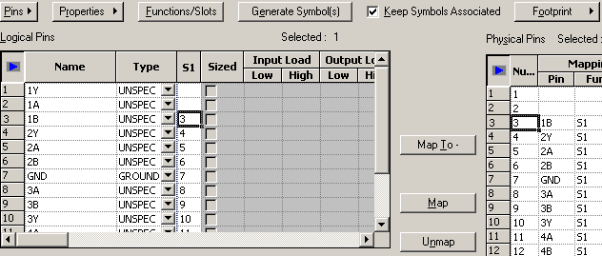
通过Functions/Slots来增删，新建库默认为S1 。此列对应映射管脚
当管脚数量大到图库超过A4纸时，需要把图库分成几个SYMBOL，这就要求在定义管脚映射的时候增加相应的Functions/Slots， 如下图。
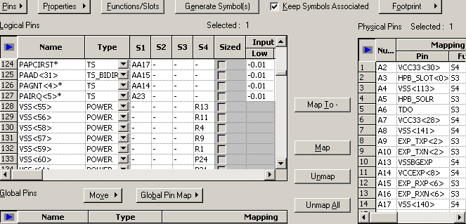
管脚分别在不同的sym中摆放，逻辑不映射到该sym中就添加“-”号
第三步，创建元件图形符号图
逻辑脚定义和与映射好后，在上图中选择Generate Symbols，即可生成相应的SYMBOL，如下图。
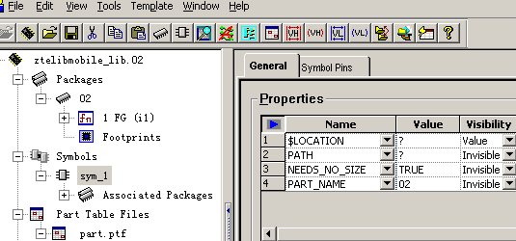
点击进入Concept-HDL中编辑图形
按设计规范加入General
Properties
公司的原理图库设计规范要求，对单个SYMBOL的图库，要求在General Properties内加入$LOCATION 和 PATH,
NEEDS NO SIZE, PART_NAME四个属性，如上图。对划分成多个SYMBOL的多管脚器件，还需要加入SPLIT_INST，CDS_LMAN_SPLIT_NUMBER，TEXT四个属性，如下图。
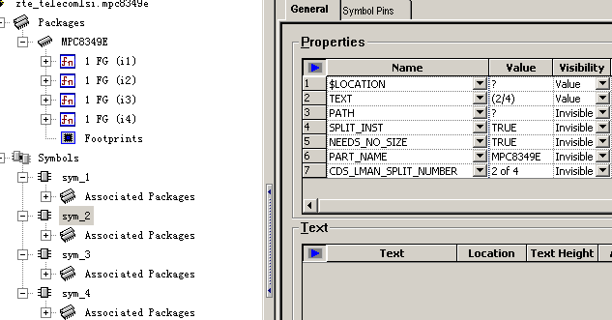
多SYMBOL器件的属性添加
隐含电源和地管脚时还需要增加POWER_GROUP属性，但规范要求电源和地管脚必须展开在图形中，并且不能做成总线形式，在Symbol Pins界面中，利用Expand命令可以把电源管地管脚按位展开。如下图。
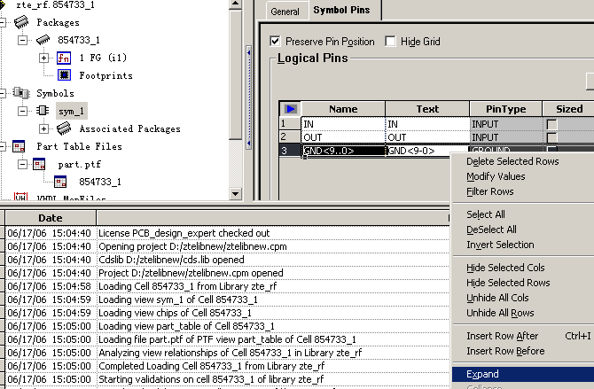
在Concept-HDL中编辑符号图形时，系统自动将栅格设置为0.05 2, 意思是跟踪栅格50mil,显示栅格100mil,
最好别更改这个默认值，否则在原理图设计时，会遇到麻烦。
五.创建Part-table文件
Part-table文件用于灵活构造部件以满足用户不同需要。例如我们可以在Part-table文件中重定义JEDEC_TYPE和ALT_SYMBOLS替代曾经加入过的封装信息。
在Part Developer主界面点击Part Table Files,右键选择New后进入Ptf Editor,如下图。
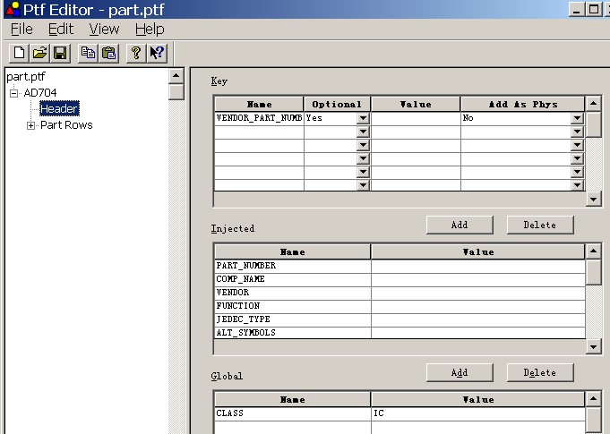
在Header对话框内分别可定义Key属性，Injected属性，Global属性。在Part Rows对话框内中定义部件的属性值。
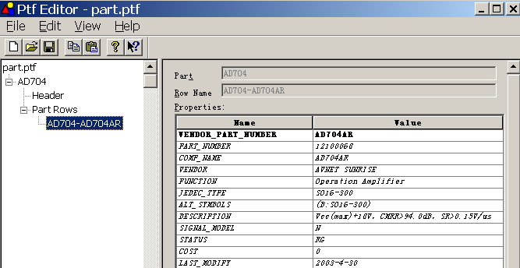
Part-table文件是一个ASCII文件，任何文本编辑器均可编写或修改该文件，注意文件内容必须符合图例格式。
Example:
FILE_TYPE = MULTI_PHYS_TABLE;

PART 'AD704'
CLASS=IC
{========================================================================================}
:VENDOR_PART_NUMBER(OPT) = PART_NUMBER | JEDEC_TYPE | DESCRIPTION ;
{========================================================================================}
'AD704AR'(!) = '12100068' | 'SO16-300' | 'Vcc(max)+18V，CMRR>94.0dB，SR>0.15V/us'
'AD704AN'(!) = '12100069' | 'SO16-150' | 'Vcc(max)+18V，CMRR>94.0dB，SR>0.15V/us'

END_PART

END.
在制作Part-table文件时，最好是引用其他人的Part-table文件来修改以节省设计时间。
六．验证原理图符号库
完成符号库设计后，在Part Developer 界面选择Tools->Verify，对元件库进行检查，如果没有报错，则此元件库创建基本成功了，为了验证此元件库是否可用，我们可以新创建一个Project，打开Concept-HDL,在原理图页中调入新做的零件打包看是否能成功把元件符号转成PCB封装。

